22 июня 2017 года состоялось возложение венков и цветов к обелискам Молжаниновского района
23.06.2017
Ежегодно в «День памяти и скорби» 22 июня мы вспоминаем тех, кто не вернулся с полей сражений, кто отдал свои жизни ради возможности жить в мире и мечтать о будущем.
Традиционно в Молжаниновском районе в этот день возлагаются венки и цветы к обелискам воинов, погибшим в годы Великой Отечественной войны. В церемонии 2017 года приняли участие исполняющий обязанности главы управы Молжаниновского района города Москвы Пономарев В.К., представители Совета ветеранов, общественные советники, а также жители Молжаниновского района. Возложения прошли в деревнях Верескино, Филино, Молжаниновка, Новосёлки, Мелькисарово, Черкизово, а так же на Синявинской улице. В каждом населенном пункте были организованы мини-митинги, собравшиеся почтили память погибших в годы войны и возложили цветы и венки к обелискам.
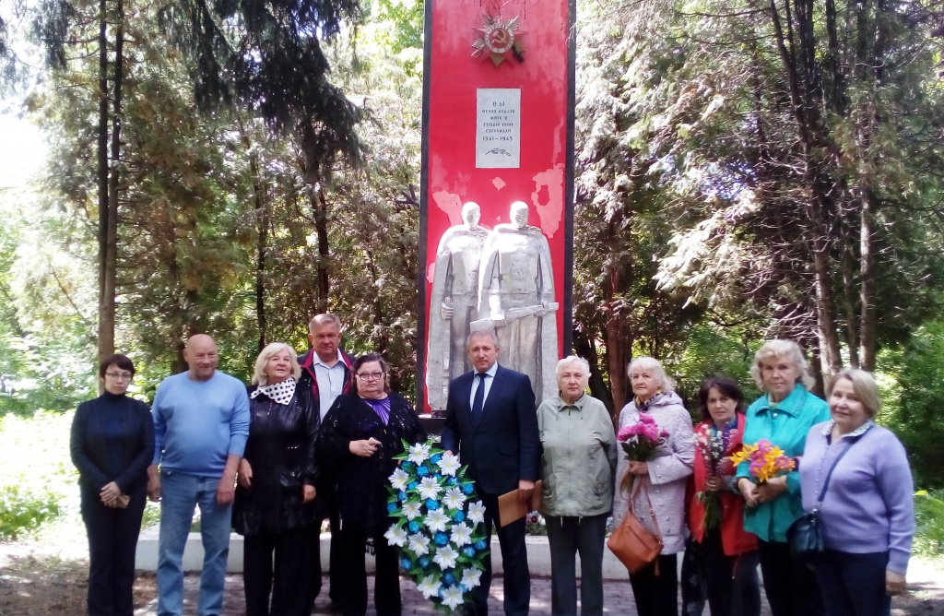
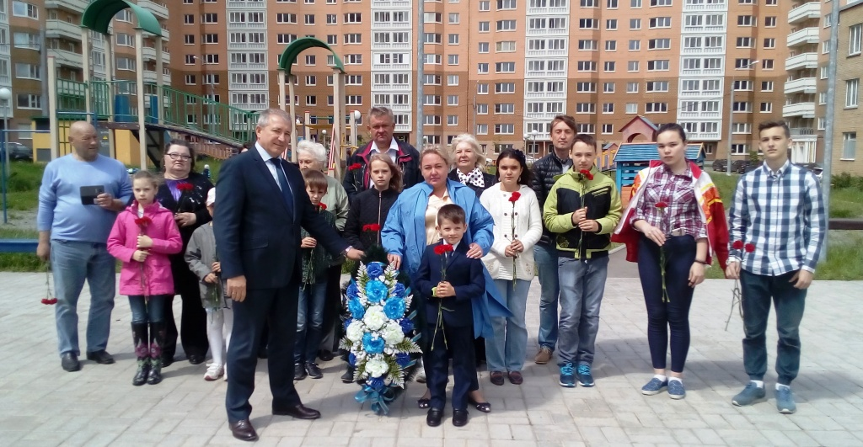
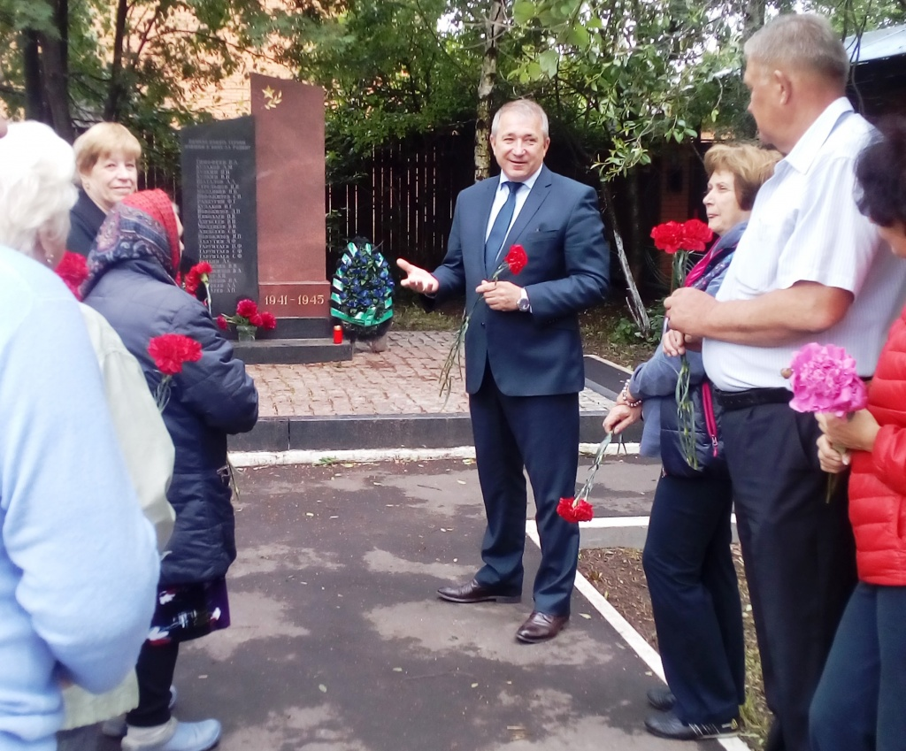

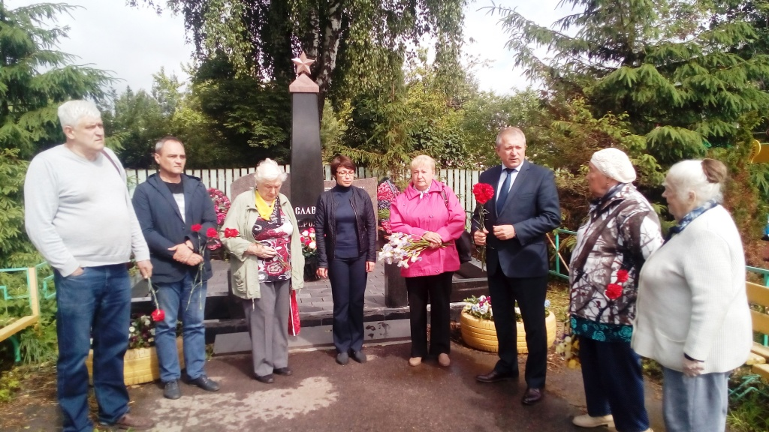

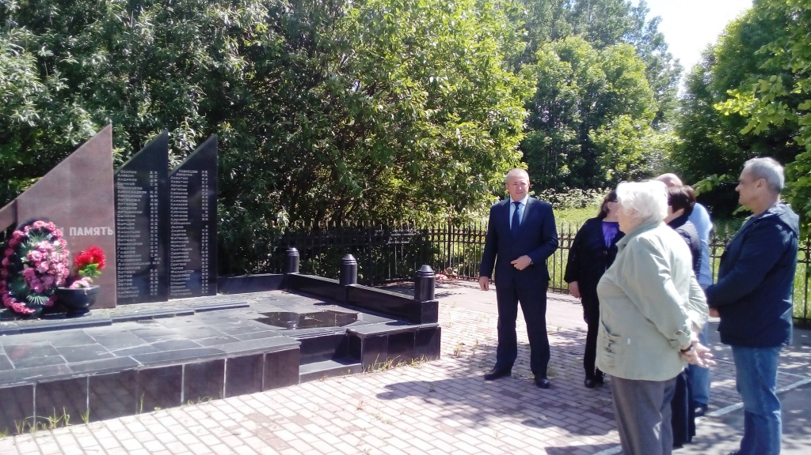
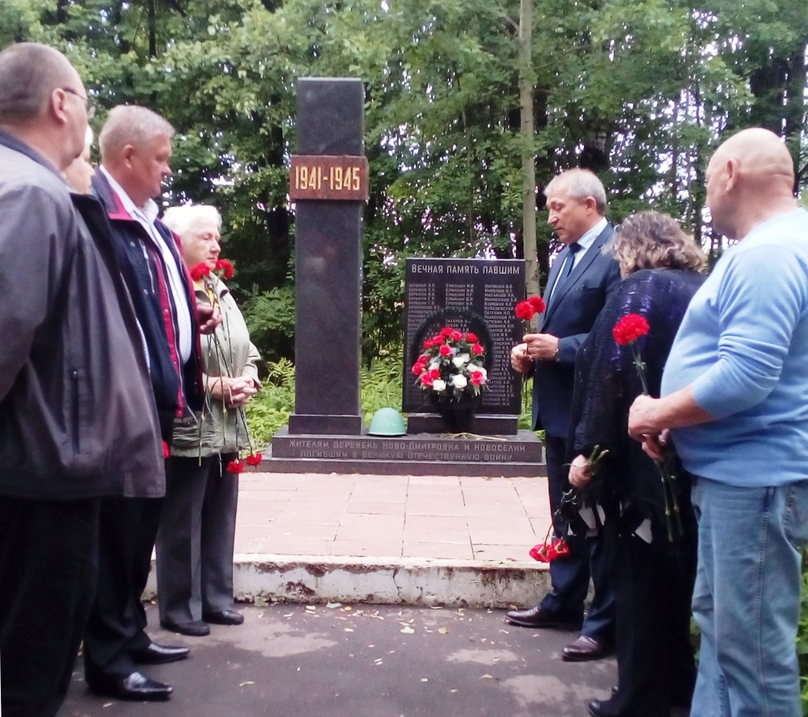
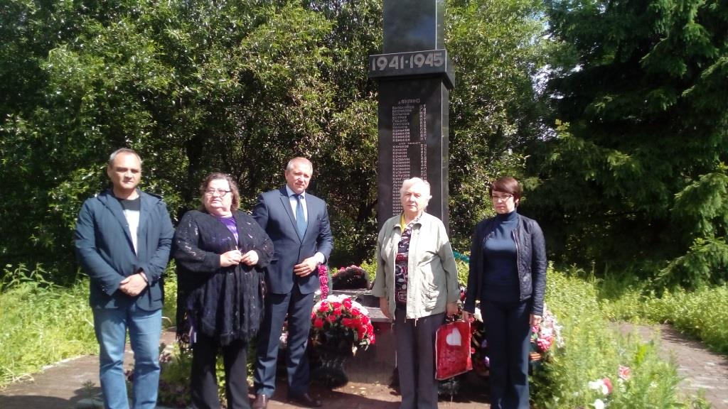
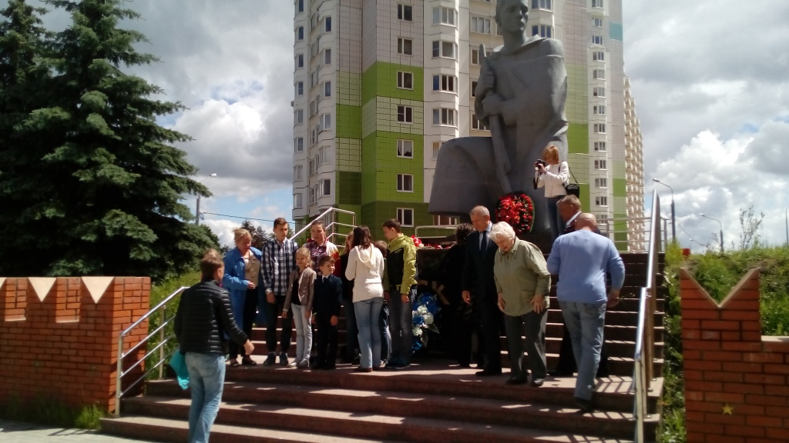
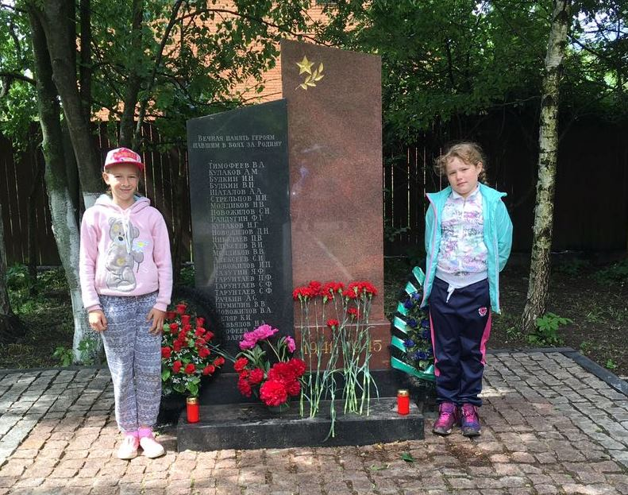
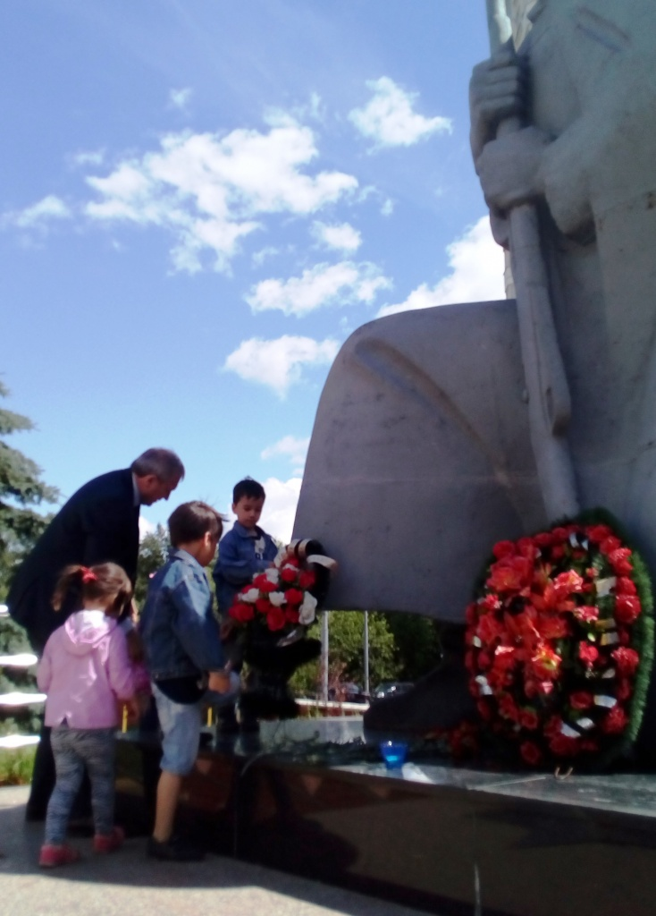
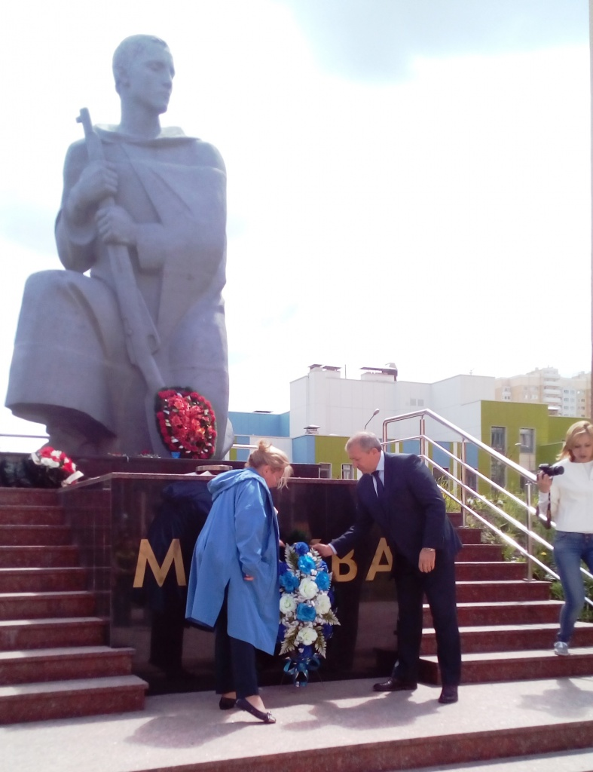

Адрес страницы: http://molzhaninovskiy.mos.ru/towards-victory/detail/6281525.html
Управа района Молжаниновский города Москвы

